Муниципальное бюджетное дошкольное образовательное учреждение
детский сад №45 «Волчок»

Выступление по теме:

«Развитие связной речи дошкольников с использованием мнемотаблиц»

Подготовил старший воспитатель
Московец Оксана Николаенва

г.Сургут

Дошкольное детство – наиболее благоприятный период для развития речевой активности ребенка, когда собственная речь, свободная и уверенная, необходима ребенку для познания окружающего мира и самопознания.

Ни для кого не секрет, что в настоящее время всё чаще у детей наблюдаются следующие проблемы: скудный словарный запас, неумение согласовывать слова в предложении, нарушение звукопроизношения, внимания, несовершенно и логическое мышление.

Дети не любят учить стихи, пересказывать тексты, не владеют приёмами и методами запоминания. Заучивание стихотворений вызывает у них большие трудности, быстрое утомление и отрицательные эмоции. Очень важно пробудить интерес, увлечь их, раскрепостить и превратить непосильный труд в любимый и самый доступный вид деятельности – ИГРУ.

- дошкольном возрасте преобладает наглядно-образная память, и запоминание носит в основном непроизвольный характер, у детской памяти удивительное свойство – исключительная фотографичность.

Поэтому перед нами встала задача научить детей связно, последовательно, грамматически правильно излагать свои мысли, рассказывать о различных событиях из окружающей жизни.

При обучении детей, вполне обосновано использование творческих методик, эффективность которых очевидна, наряду с общепринятыми.

Приёмы мнемотехники облегчают запоминание у детей и увеличивают объём памяти путём образования дополнительных ассоциаций.

Мнемотехника - это система методов и приемов, обеспечивающих эффективное запоминание, сохранение и воспроизведение информации, и конечно развитие речи.

Цель обучения мнемотехнике - развитие памяти, мышления, воображения, внимания, а именно психических процессов, ведь именно они тесно связаны с полноценным развитием речи.

Мнемотаблица – это схема, в которую заложена определенная информация. Как любая работа строится от простого к сложному. Начиная работу с простейших мнемоквадратов (схема, в которую занесена определенная информация), последовательно переходим к мнемодорожкам (несколько мнемоквадратов, соединенных по смыслу и линейно) и позже к мнемотаблицам. Что можно изобразить
- мнемотаблице?

  - мнемотаблице можно изображать практически все, т.е. производится графическое или частично графическое изображение персонажей сказки, явлений природы, некоторых действий, т.е. можно нарисовать то, что посчитаете нужным. Но изобразить так, чтобы нарисованное было понятно детям.

Мнемотаблицы используются для решения следующих задач:

- Развитие связной речи:

- обогащения словарного запаса;

- при обучении составлению рассказов;

- при пересказах художественной литературы;

- при отгадывании и загадывании загадок;
- при заучивании стихов

- Развитие всех видов памяти.

- Развитие логического мышления (умение анализировать, систематизировать).

- Развитие образного мышления (кодирование любой информации).

5. Решение различных общеобразовательных, дидактических задач, ознакомление с

информацией.

различной

- Развитие смекалки, тренировка внимания.

- Развитие умения устанавливать причинно-следственные связи в событиях, рассказах.

- Развитие графо-моторных навыков.

Алгоритм работы с моделью:

- работе с опорными схемами можно выделить несколько этапов:

1 этап. Это введение элементов схем, символов.

Например, обозначения: цвета, формы, величины, действия.

2 этап. Использование элементов опорных схем, символов на всех видах занятий, в различных видах деятельности, т.к. у ребёнка не должно быть «привыкания», что этот символ применим только в какой-то одной области, потому что символ универсален.

3 этап. Введение отрицаний. Например, не большой, не съедобный 4 этап. Сочетание символов, «чтения» цепочки символов.

5 этап. Самостоятельный поиск детьми изображений, символизирующих какое-либо качество. Задачей этого этапа является активный поиск изображений, умение аргументировать свой выбор.

6 этап. Рассматривание таблицы и разбор того, что на ней изображено.

7 этап. Осуществляется перекодирование информации, т.е. преобразование из абстрактных символов в образы.

8 этап. После перекодирования осуществляется пересказ сказки или рассказ по заданной теме. В младших группах с помощью воспитателя, в старших самостоятельно.

Работа с мнемотаблицами: пересказ

Обучение пересказу начинается с простого воспроизведения хорошо знакомых детям сказок, построенных на повторе («Колобок», «Репка», «Теремок») и далее переходим к художественным произведениям.

Мнемотаблица помогает детям запомнить последовательность появления сказочных героев, их действий.

Пересказу – принадлежит особая роль в формировании связной речи. Здесь совершенствуется структура речи, ее выразительность умение строить предложения. И если пересказывать с помощью мнемотаблиц, когда дети видят всех действующих лиц, то свое внимание ребенок уже концентрирует на правильном построении предложений, на воспроизведении в своей речи необходимых выражений.

Особенности работы:

- Проводим предварительную работу по развитию и обогащению речи.

- Начинаем с мнемоквадратов, далее - мнемодорожки, позже – мнемотаблицы.

- Используем цветные мнемотаблицы.

- Мнемотаблицы даются в готовом варианте.

- Образы должны быть доступны и понятны детям.

- Объем информации не должен быть более 9 мнемоквадратов.

- Участие в создании мнемотаблиц.

Сказка «Колобок» Сказка «Два жадных медвежонка»
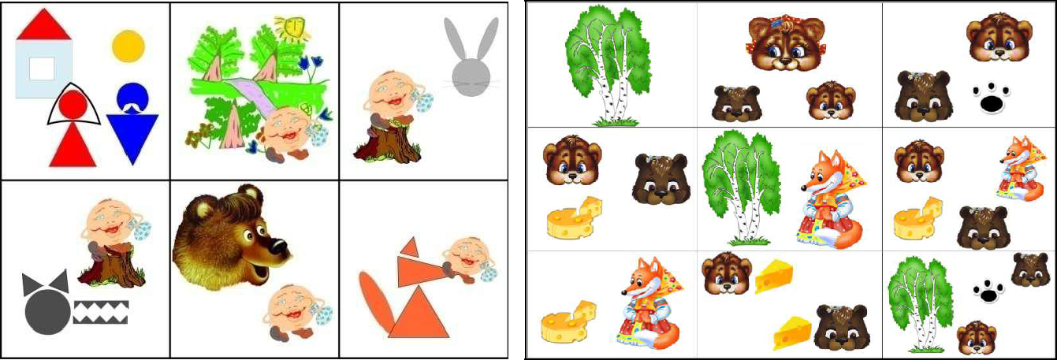

Работа с мнемотаблицами: заучивание стихотворения

Мнемотаблицы особенно эффективны при разучивании стихотворений.

Суть заключается в следующем: на каждое слово или маленькое словосочетание придумывается картинка (изображение), таким образом, все стихотворение зарисовывается схематически. После этого ребенок по памяти, используя графическое изображение, воспроизводит стихотворение целиком. На начальном этапе взрослый предлагает готовую план - схему, а по мере обучения ребенок также активно включается в процесс создания своей схемы.

Особенности работы:

Работа строится по тому же принципу, добавляем лишь простые символы, схемы (например, обозначения: цвета, формы, величины, действия) и увеличиваем объем информации (допустим объем более 9 мнемоквадратов).
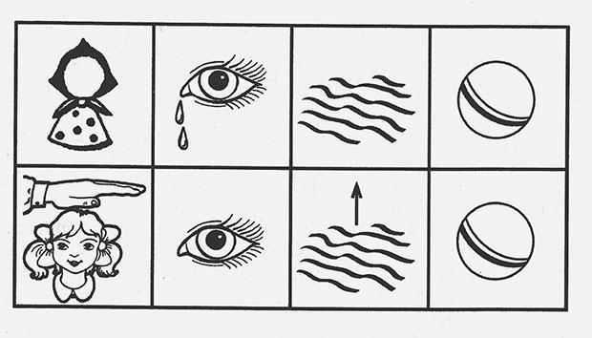

Наша Таня громко плачет,

Уронила в речку мячик.

Тише, Танечка, не плачь!

Не утонет в речке мяч.

Работа с мнемотаблицами: составление описательного рассказа и пересказа с элементами творчества

Если вы попросите дошкольника рассказать какую-либо историю, вы увидите, что связный рассказ

- него не получается. Ребенок быстро сбивается, переключает внимание на что-то и вообще часто не успевает закончить рассказ и куда-то убегает по делам. Попробуйте разобрать с ним рассказ и нарисовать его в мнемотаблицу. Ребенок научится выстраивать рассказ по сюжетной линии, привыкнет к тому, что у любой истории должно быть начало и логичный конец.

Это наиболее трудный вид монологической речи.

  - описание задействуют все психические функции (восприятие, внимание, память, мышление). Здесь важно научить ребенка выделять признаки предмета.

На этапе составления описательного рассказа мы продолжаем вводить в мнемотаблицы символы, обозначающие слова.

Например:

при виде символа в виде знака вопроса или контурного изображения объекта – детям предлагается назвать предмет или объект.

«Цвет» - дети рассказывают о цвете предмета по цветовому пятну-палитре. «Геометрические фигуры» - форма объекта.

«Рука» - какой предмет на ощупь или действие с ним.

«Человек» - для чего объект нужен человеку, каким образом человек о нём заботится или как человек его использует.

«Части объекта» - из каких частей состоит объект.

По мере необходимости можно использовать и другие символы.

Далее мы знакомим детей с понятием отрицания, вводим символы, обозначающие частицу «не», например, символ «перечеркнутый рот» может обозначать слово «несъедобный».

Обращаем внимание, что мнемотаблицы даются в одном цвете и без детализации изображений, образы все также должны быть доступны и понятны детям, объем информации увеличивается по мере необходимости.

Кроме того, в процесс создания мнемотаблиц вовлекаются дети, их участие способствует развитию не только графо-моторных навыков, но и лучшему запоминанию и кодированию информации.
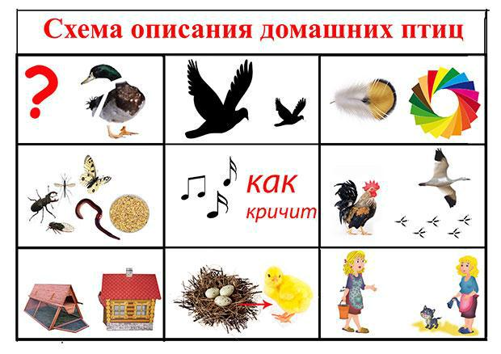

По этой таблице ребенок выучит

рассказ о птицах.

Расшифровка таблицы:

1. Что это за птица?

2. Она дикая или домашняя?

3. Какого цвета?

4. Чем питается?

5. Какие звуки издает?

6. Что делает, как живет?

7. Где живет?

8. Какие у нее детеныши?

9. Какую пользу (или вред) приносит людям?

По такому же алгоритму можно придумать рассказ обо всем, чем угодно. Ребенок сначала ответит на все вопросы по отдельности, а затем нужно попросить его рассказать об этом единым текстом, подглядывая в таблицу.

Рассказ может быть и о свойствах предметов, и о профессии, и о его друзьях – все, что угодно:

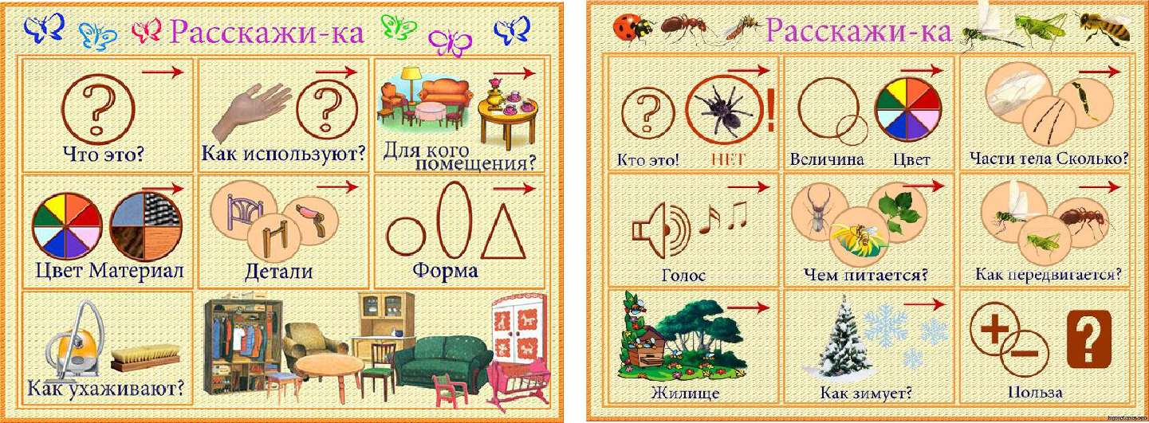

Многие явления легче разбирать по мнемотаблицам. Видя образ того, о чем идет речь, ребенок легче запомнит информацию, ведь она будет восприниматься мозгом автоматически, перекодируя ее из абстрактного в образное мышление:

Подчеркну, что мнемотаблицами не ограничивается наша работа по развитию связной речи у детей.

Мнемотехнику следует воспринимать как начальную, «пусковую», но при этом эффективную работу, так как ее использование позволяет детям легче воспринимать и перерабатывать зрительную информацию, сохранять и воспроизводить её.

Мнемотаблицы в свою очередь служат лишь дидактическим материалом в работе по развитию связной речи.

Конечно, использование мнемотехники ни в коем случае не призвано заменить самый известный

- широко популярный метод в развитии и укреплении памяти — традиционное заучивание текстов наизусть. Однако с задачей помочь сделать процесс запоминания более простым, интересным мнемотехника справляется просто великолепно.

Список литературы:

- Большова, Т.В. Учимся по сказке. Развитие мышления дошкольников с помощью мнемотехники Т.В. Большова / Спб.,2005 — 71с.

- Воробьева В.К. Методика развития связной речи у детей с системным недоразвитием речи /Воробьева В.К. – М., 2005 — 114с.

- Ефименкова Л.Н. Формирование речи у дошкольников / Ефименкова Л.Н. – М., 1985 — с.92

- Глухов В.П. Формирование связной речи детей дошкольного возраста с общим речевым недоразвитием // Глухов В.П. Дошкольное воспитание 2004г. № 6, с.6

- Давьщова Т.Г. Ввозная В.М. Использование опорных схем в работе с детьми // Давьщова Т.Г. Ввозная В.М. Справочник старшего воспитателя дошкольного учреждения № 1, 2008, с.16

- Коррекционно-педагогическая работа в дошкольных учреждениях для детей с нарушениями речи / Под ред. Ю.Ф. Гаркуши. – М., 2007 — с.18

- Кудрова Т.И. Моделирование в обучении грамоте дошкольников с недоразвитием речи // Кудрова Т.И. Логопед в детском саду 2007 № 4 с. 51-54.

- Омельченко Л.В. Использование приёмов мнемотехники в развитии связной речи / Омельченко Л.В. Логопед. 2008. №4. - с.102 -115.

- Смышляева Т.Н. Корчуганова Е.Ю. Использование метода наглядного моделирования в коррекции общего недоразвития речи дошкольников // Логопед. – 2005. – № 1. – С. 7-12.

- Ткаченко Т.А. Использование схем в составлении описательных рассказов / Ткаченко Т.А. Дошкольное воспитание.1990. №10 — с. 16-21.

- Полянская, Т. Б. «Использование метода мнемотехники в обучении рассказыванию детей дошкольного возраста», 2009.

- Малетина, Н. «Моделирование в описательной речи детей с ОНР», 2004.

- Чохонелидзе, Н. «Учим стихи по картинкам», 2006.

